CRIPTOGRAFÍA 5
FIRMAS DIGITALES CON OPENSSL

SERVER
Crear mensaje de texto y firmarlo con la clave privada del servidor:
Ahora vamos a mandar este mensajecifrado.txt con la clave privada del servidor al cliente:
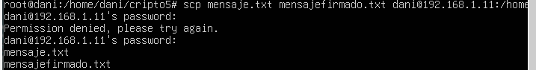
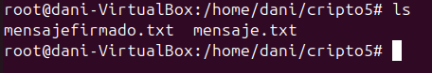
También le vamos a pasar el certificado al cliente (este certificado generado en el server):

CLIENTE
Obtener la clave publica del servidor mediante certificado:
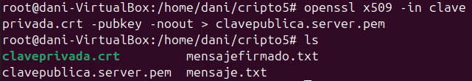
Verificar la firma:
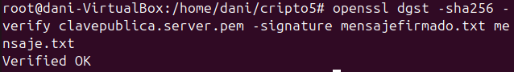

Explicación de los archivos
server.key → clave privada del servidor (solo él la tiene).
server.crt → certificado autofirmado (contiene la clave pública).
server_pub.pem → clave pública extraída del certificado.
mensaje.txt → el mensaje original.
mensaje.sig → firma digital generada con la clave privada.

Ahora vamos a generar varios mensajes y los vamos a verificar con el script
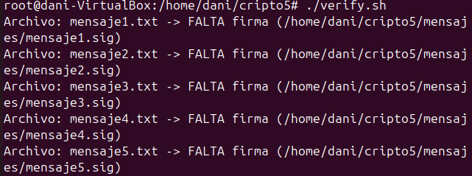

Desde el servidor:
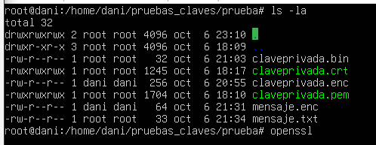
Lanzar el siguiente comando:
Creamos un archivo: echo “Esto es un mensaje cifrado” > mensaje.txt
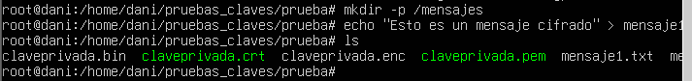
Ahora creado el mensaje debemos crear cada firma del mensaje:
Ahora vamos a enviar los mensajes del server al cliente:
Debemos pasar al cliente (mensaje.txt, mensaje.sig y plaveprivada.crt)
Lo haremos mediante scp
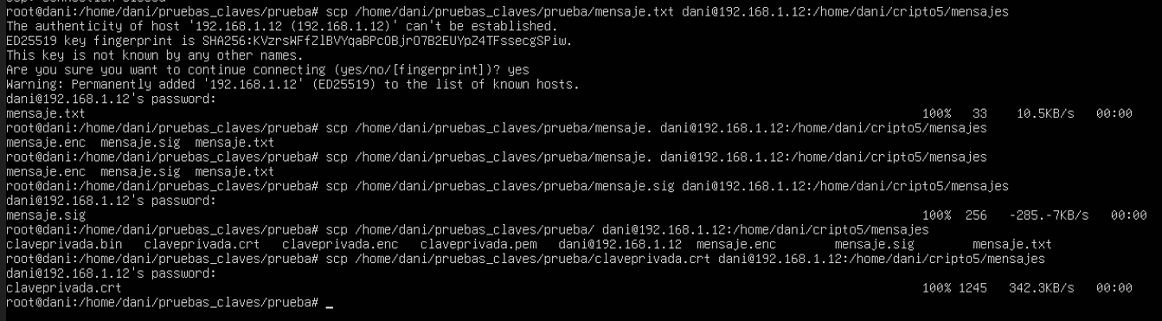
Comprobamos que en el servidor lo tengamos:
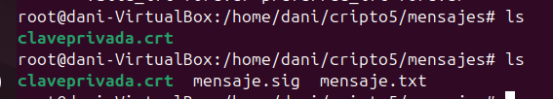
Extraer la clave publica del certificado:
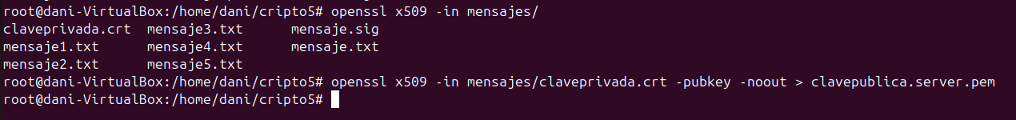
Ahora sí, en el cliente vamos a lanzar el script:
